中国海洋大学 2007-2008学年 第2学期 期末考试试卷
信息 学院《数字信号处理》课程试题(A卷) 共 2 页 第 1 页

优选专业年级 电科05 学号 姓名 授课教师 座号
----------------装----------------订----------------线----------------
考试说明：本课程为闭卷考试，可携带 文具(或本课程为开卷考试，可携带 文具和 资料)，满分为：10 分。

题号 | 一 | 二 | 三 | 四 | 五 | 六 | 七 | 总分
得分
一.（12分）已知线性时不变系统用差分方程描述：
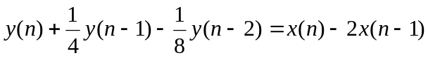
- 求系统H(Z), 画出零、极点分布图
- 判别系统的因果稳定性

二.(16) 设x(n)为序列
不明显求解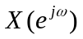，计算下列各量：
1)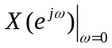 2) 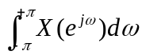
3) 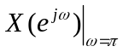 4) 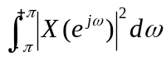
三.(12) 一个有限长序列为
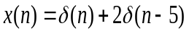
- 计算序列x(n)的10点离散傅立叶变换
- 若序列y(n)的DFT为：
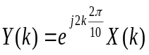
式中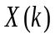是x(n)的10点离散傅立叶变换，求序列y(n)
授课教师命题教师或命题负责人签字 | 年 月 日 | 院系负责人签字 | 年 月 日
2 页 第 2 页
四. (15分)画出N=8时的DIT-FFT蝶形运算流图

五.(15) 滤波器差分方程如下
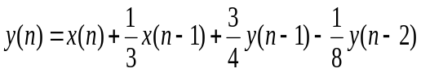
画出该系统的直接I型,直接II型和全部一阶节的级联型,并联型网络结构
六.(15) 设模拟系统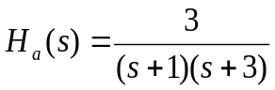，试用脉冲响应不变法和双线性变换法，将其转变为数字系统函数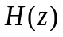，采样周期T=0.5。
七.(15) 时域连续信号谱分析基本步骤如下：
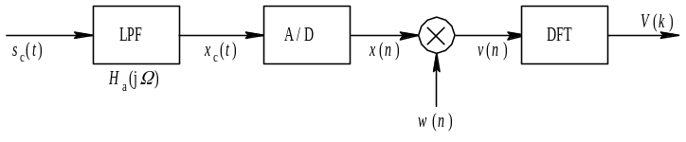 试讨论:窗函数w(n)的长度和窗形状对频谱的影响.

